2023-2024学年高一上学期
分层期末测试卷（中图版）
（考试时间：75分钟 试卷满分：100分）
【考试范围：必修一】
第Ⅰ卷
一、选择题（本大题共25小题，每小题2分，共50分；请从每小题给出的四个选项中选出正确的一项）
空间站，是一种在近地轨道长时间运行，可供多名航天员访问、工作和生活的载人航天器。2023年10月，中国空间站生物学暴露实验装置首批实验样品随神舟十六号载人飞船返回地面，样品包括4个线虫实验盒、1个微生物实验盒和3个植物种子实验盒。科学家们通过进行舱外生物学暴露实验，进行空间辐射损伤评估与预警，研发新型抗辐射药物，降低空间辐射损伤及健康风险。据此完成下面小题。
1．下列天体系统中，包含空间站运行轨道的最低一级天体系统是（ ）
A．地月系 B．太阳系 C．银河系 D．河外星系
2．空间站生物暴露实验主要是研究舱外环境的（ ）
A．温差小 B．高真空 C．强辐射 D．微重力
3．对空间站将信息传回地球干扰最大的是（ ）
A．太阳活动 B．极昼现象 C．太阳辐射 D．宇宙射线
〖答 案〗1．A 2．C 3．A
〖解 析〗1．由材料可知，空间站，是一种在近地轨道长时间运行，在绕地轨道上运行的空间站属于人造天体，围绕地球运行，是地球的卫星，所属的天体系统层级与地月系的级别相同，A正确， BCD错误。故选A。
2．由材料可知，科学家们通过进行舱外生物学暴露实验，进行空间辐射损伤评估与预警，研发新型抗辐射药物，故空间站生物暴露实验主要是研究舱外环境的强辐射，故选C。
3．太阳活动强时可能会导致卫星通信中断，使得空间站传回地球的信息受到干扰，极昼现象、太阳辐射、宇宙射线都不会影响空间站传回地球的信息，A正确，BCD错误。故选A。
2021年4月7日，我国用于可燃冰等海底矿产资源勘探的“海牛Ⅱ号”钻机系统从南海底部成功下钻231米。读“地球圈层结构示意图”,完成下面小题。
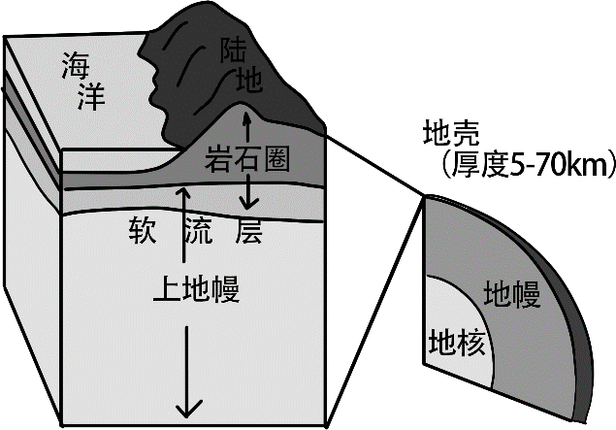
4．“海牛Ⅱ号”下钻到达位置位于（ ）
A．地壳 B．上地幔
C．地核 D．软流层
5．图示地球圈层中（ ）
A．由内到外依次为地壳、地幔、地核 B．岩石圈包括地壳和软流层
C．软流层位于下地幔的下部 D．地壳厚度陆地大于海洋
〖答 案〗4．A 5．D
〖解 析〗4．根据所学知识可知，地壳平均厚度为17km，海洋地壳的平均厚度为5～10千米，“海牛Ⅱ号”在南海底部成功下钻231米，远远小于洋壳的平均厚度，只能到达的内部圈层为地壳，A正确；读图可知，地球内部圈层由外向内依次是地壳、地幔、地核，软流层位于上地幔，B、C、D错误。故选A。
5．由图可以看出，地球内部圈层由内向外依次是地核、地幔、地壳，A错误；岩石圈包括了软流层以上的上地幔顶部和地壳，软流层位于上地幔的上部，BC错误；地壳厚度陆地大于海洋，D正确。故选D。
地球的年龄约为46亿年,在地球的漫长历史中,生物的出现与进化只是其中的一段。大熊猫（见下图）已在地球上生存了至少800万年,被誉为“中国国宝”。和它们同时代的很多动物在第四纪大冰期中已灭绝,但大熊猫却是强者,成为“活化石”保存到了今天。据此完成下面小题。

6．下列有关大熊猫在地球上最初出现的地质年代及生物演化的描述,正确的是（ ）
A．中生代、爬行动物与裸子植物大发展
B．新生代、哺乳动物与被子植物兴盛
C．古生代、脊椎动物与蕨类植物繁盛
D．元古宙、海洋无脊椎动物与蓝细菌大爆发
7．下列关于大熊猫出现的地质年代中地球演化现象的描述,正确的是（ ）
A．联合古陆解体,现代海陆轮廓形成
B．地壳运动剧烈,联合古陆形成
C．重要的造煤时期
D．重要成矿期
〖答 案〗6．B 7．A
〖解 析〗6．大熊猫在地球上已生存了至少800万年,应属新生代,为哺乳动物与被子植物兴盛期,B正确；爬行动物与裸子植物大发展时期为中生代,A错误；脊椎动物与蕨类植物繁盛期为古生代,C错误；蓝细菌大爆发为前寒武纪,D错误。故选B。
7．联合古陆解体,现代海陆轮廓形成发生在新生代,A正确；联合古陆形成发生在古生代,B错误；重要的造煤时期为古生代和中生代,C错误；重要成矿期为前寒武纪,D错误。故选A。
云南省罗平县某村石灰岩广布，年平均气温13℃，年降水量1200mm。该村梯田呈碗碟状，远看像是螺丝上的螺纹，故称“螺丝田”。下图为“螺丝田”景观图，据此完成下面小题。
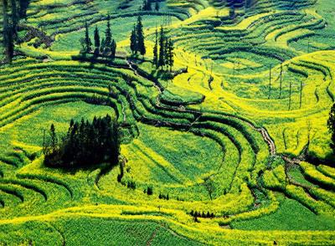
8．形成“螺丝田”分布区地貌的主要外力作用为（ ）
A．流水溶蚀 B．风化作用 C．风力侵蚀 D．流水沉积
9．影响该地貌形成的决定性自然因素是（ ）
A．地形、植被 B．土壤、地形 C．岩石、水文 D．气候、植被
10．“螺丝田”分布区农业发展的不利自然条件是（ ）
A．热量不足 B．地表水不足 C．降水稀少 D．交通不便
〖答 案〗8．A 9．C 10．B
〖解 析〗8．根据材料，“螺丝田”分布区石灰岩广布，年降水量1200mm，图示中“螺丝田”的中心最低处都有一个裂缝伸向地下，形如岩溶漏斗，据此推测“螺丝田”地貌景观应是地表水流沿石灰岩垂直裂隙向下渗漏时周边地表向下塌陷形成的漏斗，属于石灰岩溶蚀地貌，是流水溶蚀作用形成的，A正确，BCD错误。故选A。
9．喀斯特地貌是在适当条件下，可溶性岩石的物质溶于水，并被水带走，或重新沉淀，从而在地表和地下形成形态各异的地貌。因此影响喀斯特地貌形成的主要自然因素是岩石和水文，C正确，ABD错误。故选C。
10．“螺丝田”分布区多为石灰岩溶蚀地貌，地表水下渗严重，地表水不足成为农业发展的不利条件，B正确。云南是亚热带季风气候，热量条件较好，降水较多，AC错误；交通不便不属于自然条件，D错误。故选B。
我国东北地区广泛使用着一种高效节能的日光温室，其前屋面的钢筋骨架上覆盖透明薄膜，后屋面采用较厚的多层复合结构，冬季不加温或极端天气条件下少量加温即可保证农作物越冬。左图为日光温室侧截面示意图，右图为大气受热过程示意图。据此完成下面小题。
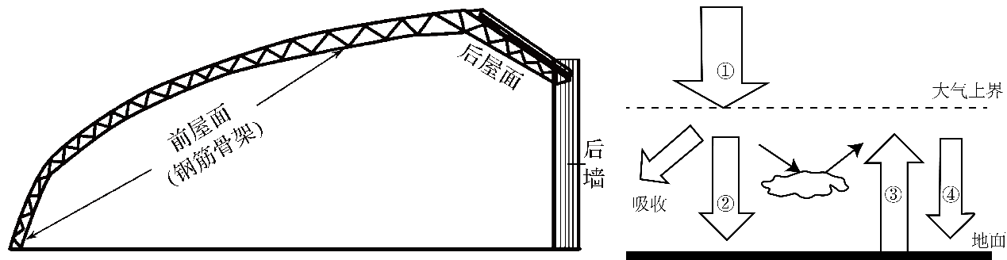
11．日光温室的自然增温效果较好，主要是因为（ ）
A．①增强 B．②减弱 C．③增强 D．④减弱
12．据材料推测，日光温室（ ）
A．要用于生产粮食作物 B．前屋面最佳朝向是正北
C．后墙具有蓄热保温的作用 D．后屋面主要为了增加温室阳光
〖答 案〗11．C 12．C
〖解 析〗
11．日光温室自然增温的原理为太阳短波辐射能够透过透明薄膜，而地面长波辐射不能透过去，减少了地面辐射能量的散失，相当于地面长波辐射增强，③增强，C正确；①代表到达大气上界的太阳辐射，没有进入大气层，A错误；②代表达到地面的短波辐射，减弱的话并不会使得日光温室的自然增温效果好，B错误；④代表大气逆辐射，日光温室使得大气逆辐射增强，D错误；故选C。
12．根据材料介绍，日光温室主要保证农作物越冬，广泛应用在东北，东北地区冬季温度低，粮食生产一般集中在春季到秋季，A错误；前屋面主要是接受光照，一般朝向正南，B错误；后墙面采用较厚的多复合结构，具有蓄热保温的作用，D错误，C正确；故选C。
2023年7月5日，我国高温天气再度增强，京、津、冀等部分地区气温在40℃以上。截至7月5日14时，北京、石家庄两地再次突破40℃。下图示意石家庄市7月某热浪和非热浪天气城区与郊区的气温日变化。据此完成下面小题。
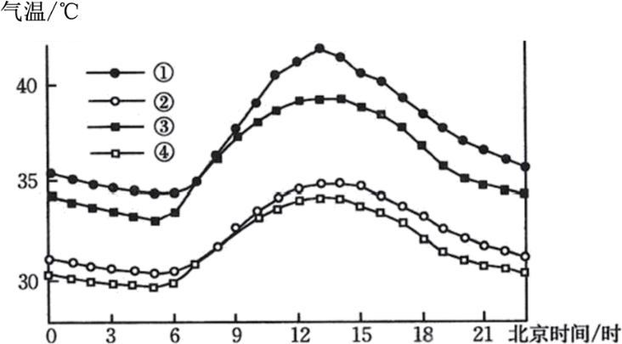
13．代表石家庄城区热浪天气的气温日变化曲线是（ ）
A．① B．② C．③ D．④
14．与非热浪天气相比，热浪天气发生时石家庄市（ ）
A．城区气温日较差变小 B．郊区盛行上升气流
C．受副热带高压影响大 D．热岛强度整体增强
〖答 案〗13．A 14．D
〖解 析〗13．根据材料信息可知，热浪天气发生时，城市气温与郊区气温均明显上升且高于非热浪天气气温，故可知①③为热浪天气气温日变化曲线，②④为非热浪天气气温变化曲线，城区日平均气温较郊区高，故曲线①为石家庄城区热浪天气的气温日变化曲线，A正确，BCD错误。故选A。
14．读图可知，热浪天气时石家庄市城区和郊区之间同一时刻的温差增大，城市的热岛强度整体增强，日较差增大，D正确，A错误；郊区温度低，气流以下沉为主，B错误；石家庄市位于北纬38°左右，该地受副热带高压影响较小，C错误。故选D。
下图为南京某学校构建的校园内部水循环系统示意图。完成下面小题。
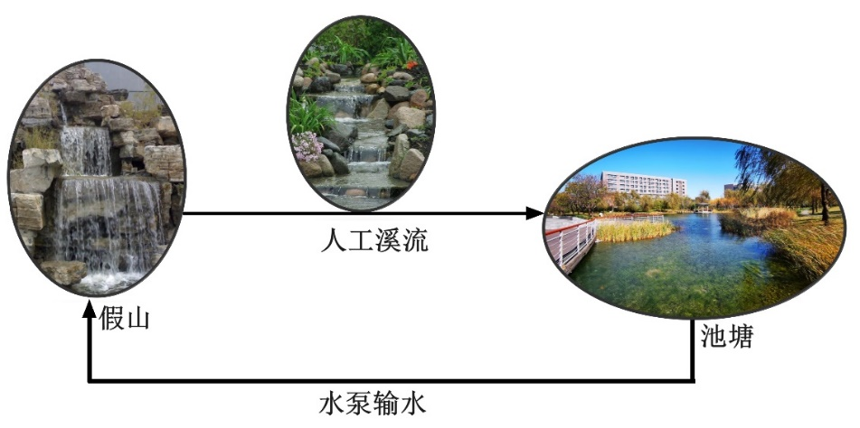
15．与海陆间水循环系统类比，水泵输水的功能相当于（ ）
A．水汽输送 B．地表径流 C．大气降水 D．地下径流
16．该校设计该水循环系统的主要目的是（ ）
A．净化池塘水质 B．调节校园气候
C．便于雨季排洪 D．便于旱季浇灌
〖答 案〗15．A 16．A
〖解 析〗15．根据所学知识，结合图示可知，图示池塘相当于水循环中的海洋，人工溪流相当于地表径流环节，假山上的流水相当于大气降水，水泵输水则相当于水汽输送，A正确，BCD错误。故选A。
16．据图可知，该水循环系统将池塘水通过水泵输水到假山，再通过人工溪流使水流流入池塘，在这个过程中，池塘死水变成了流动的活水，使得池塘水质得到了净化，A正确；该水循环系统一定程度上美化了校园环境，但池塘水面不大，并不能调节校园气候，B错误；该系统规模小，对雨季排洪和旱季浇灌作用不大，CD错误。故选A。
亚得里亚海是地中海的一个海湾(下图),其洋流在海湾内的运动促进了海水更新。据此完成下面小题。
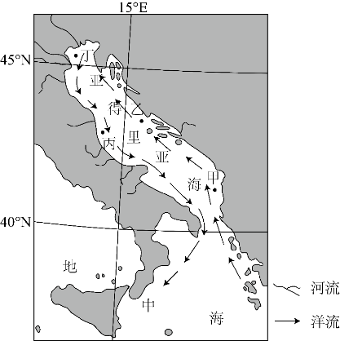
17．根据水循环原理，对亚得里亚海海水更新影响较小的因素是（ ）
A．降水 B．蒸发 C．径流 D．下渗
18．图示甲、乙、丙、丁四处表层海水盐度由低到高的顺序是（ ）
A．甲乙丙丁 B．甲丁乙丙 C．丁丙乙甲 D．丁乙丙甲
19．亚得里亚海东岸表层洋流（ ）
A．为暖流，且甲处流速小于乙处 B．为暖流，且乙处流速小于甲处
C．为寒流，且甲处流速小于乙处 D．为寒流，且乙处流速小于甲处
〖答 案〗17．D 18．C 19．B
〖解 析〗17．亚得里亚海位于地中海沿岸，属于地中海气候，其南部受副高控制时间更长，蒸发海水更新水体，北部受西风带影响时间更长，受降水补给更新水体，A，B选项错误；丁和丙处有河流注入更新水体，故径流影响较大，C选项错误；下渗对亚得里亚海无明显影响，D选项正确，故选D。
18．亚得里亚海位于地中海沿岸，属于地中海气候，其南部受副高控制时间更长，北部受西风带影响时间更长；南部受副热带高气压带控制更长，晴天多，降水少，蒸发旺盛，故其南部盐度较高，甲地在四地中纬度最低，受副高控制时间最长，其盐度最高；丁地其纬度最高，受副高控制时间短，且北部有大量河流注入，丁地盐度最低；乙地和丙地处于同纬度地区，降水与蒸发较为接近，丙地有河流注入，使其盐分较乙地相对更低。故其盐度由低到高的顺序为丁丙乙甲，C正确，ABD错误。故选C。
19．从题目可知，亚得里亚海区洋流是地中海洋流系统的一部分，且洋流在海湾内运动，促使海水更新，说明亚得里亚海内部形成一个洋流环流。该地位于北纬40度以北，风向受盛行西风带影响显著，受西南风影响，亚得里亚海东海岸自南向北进入海湾，沿海湾环形运动，在亚得里亚海西海岸由北向南出海湾。故亚得里亚海东海岸应为暖流性质，CD错误；甲处位于亚得里亚海与地中海交界位置附近，且该海域有明显的喇叭口形状，受狭管效应影响，该处流速更快，故西岸表层洋流流速小于乙处，B正确，A错误。故选B
某研学小组利用假期时间对我国热带地区的某油菜地土壤进行检测。通过将土壤充分干燥并在仪器上进行分离，得出该地土壤粒径组成。下图示意分离出的土壤组成及其占比。据此完成下面小题。
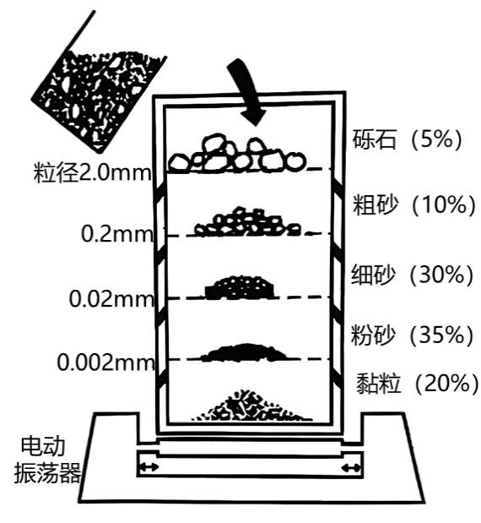
20．图示仪器主要用来检测该油菜地土壤的（ ）
A．质地 B．肥力 C．水分 D．孔隙
21．该油菜地在油菜种植过程中应注意的问题是（ ）
A．增加灌溉频次 B．增施粒状肥料 C．减少深耕次数 D．地膜覆盖育苗
〖答 案〗20．A 21．B
〖解 析〗20．由材料可知，利用该仪器可以将不同粒径的土壤进行分离，从而判断该仪器主要用来检测油菜地土壤的质地，A正确，BCD错误，故选A。
21．由图中土壤组成及其占比可知，该油菜地砂粒较多，通气、透水性强，保水、蓄水性弱，有机质容易分解，保肥性弱。增加灌溉频次、减少深耕次数均不利于保肥，A、C项错误；地膜主要用来保温和保湿，我国热带地区水热充足，一般不需要利用地膜覆盖育苗，D项错误；增施粒状肥料有利于肥料的长时间吸收，B项正确。故选B。
柴达木盆地位于青藏高原，深处内陆腹地，在阿尔金山、祁连山和昆仑山脉之间，属高山高原气候，年降水量在200毫米以下，大风日数多。下图为柴达木盆地边缘的戈壁景观。完成下面小题。
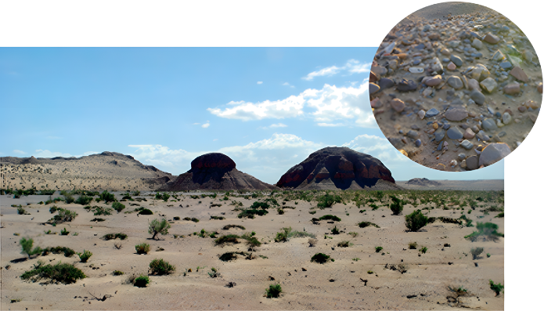
22．该盆地边缘形成戈壁的气候原因有（ ）
A．干旱少雨 B．终年严寒 C．风力微小 D．光照充足
23．生长在该盆地戈壁的植物常具备的特征包括（ ）
A．根系发达 B．叶片硕大 C．老茎生花 D．植株高大
〖答 案〗22．A 23．A
〖解 析〗22．柴达木盆地边缘的雪山，积雪融化后河水带来的碎屑物在盆地边缘堆积；该区域气候干旱，多大风天气，风侵蚀地表带走细颗粒物质，粗大砾石覆盖地面后形成戈壁滩，A正确，C错误；该地夏季气温相对较高，并非终年严寒，B错误；光照充足与戈壁形成关系不大，D错误。故选A。
23．该区气候干旱，生长在此地的植被为了获取生长所需的水分，根系不断向下发展，从而进化成根系发达，A正确；当地气候干旱，水分短缺，植被生长条件较差，植株普遍矮小，叶片狭小甚至退化，BD错误；老茎生花是热带雨林植被特点，C错误。故选A。
应急管理部7月7日发布2023年上半年全国自然灾害情况。上半年，我国自然灾害以洪涝、风雹、干旱、低温冷冻和雪灾为主。各种自然灾害共造成4876.4万人次不同程度受灾；倒塌房屋2700间，严重损坏1.1万间；农作物受灾面积4724.7千公顷，其中绝收214.1千公顷；直接经济损失382.3亿元。完成下面小题。
24．对我国2023年上半年农作物危害性最大的自然灾害是（ ）
A．旱涝 B．冻害 C．风雹 D．火灾
25．相较于气象灾害，我国地质灾害（ ）
A．发生频率高 B．危害范围大 C．预测难度大 D．季节变化小
〖答 案〗24．A 25．C
〖解 析〗24．根据所学知识可知，我国发生频率最高、影响范围最广的自然灾害是洪涝和干旱，所以对我国2023年上半年农作物危害性最大的自然灾害是旱涝灾害，A正确；冻害、风雹、火灾发生范围小于旱涝灾害，都不可能造成农作物大范围的受灾，BCD错误。所以选A。
25．我国发生频率最高、影响范围最广的自然灾害是洪涝、干旱等气象灾害，相较于气象灾害，我国地质灾害发生频率较低，故A错误；地质灾害的危害范围小，故B错误；地质灾害包括地震、滑坡、泥石流等，相较于气象灾害，地质灾害的预测难度大，故C正确；滑坡、泥石流等地质灾害的季节变化大，故D错误。所以选C。
第Ⅱ卷
二、综合题：本题共3小题，共50分。
26．下面左图示意亚欧大陆内部某河流三角洲位置变化，右图示意该河流最终注入的湖泊水位变化，湖泊水位的变化影响着三角洲面积大小。据此完成下列问题。（14分）
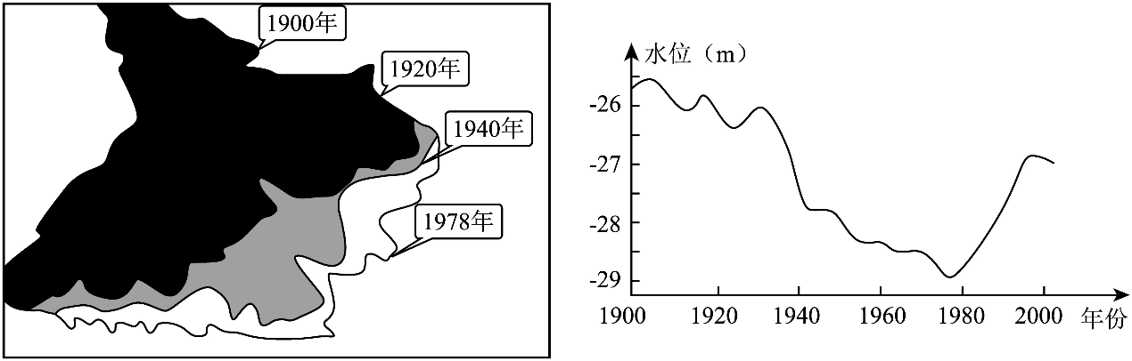
（1）说出形成三角洲的主要外力作用及河口至入湖处沉积物颗粒的大小变化。（4分）

（2）描述图示时期，该河流三角洲面积变化特点。（6分）

（3）结合右图推测，1980～2000年该三角洲面积变化趋势，并说出依据。（4分）

〖答 案〗（1）外力作用：流水堆积。变化：自河口至入湖处沉积物颗粒越来越细。
（2）三角洲面积总体不断增大；三角洲增加的面积呈减小趋势；不同位置增加的幅度存在差异。
（3）趋势：三角洲面积总体呈现为不断减小。依据：1980～2000年湖泊水位快速上升，淹没部分三角洲，致使三角洲面积变小。
【详 析】（1）河流三角洲是流水堆积作用在河流入湖口处形成的；自河口至入湖区随着流速的减慢，沉积物颗粒由大变小，越来越细。
（2）读图可知，自1900年、1920年、1940年、1978年以来，三角洲面积总体不断增大；不同年份间三角洲面积增加的幅度不同，整体呈减小趋势；不同位置增加的幅度存在差异，东北部面积增加较小，东南部增加较多。
（3）结合右图，湖泊水位先下降，后升高，特别是1980～2000年，湖泊水位快速上升，部分三角洲被湖水淹没，致使三角洲面积变小，导致三角洲面积总体呈现减小趋势。
27．阅读图文材料，完成下列要求。（18分）
材料一：我国多年平均年太阳辐射总量分布图（单位：亿焦耳/平方米）。

材料二：某中学地理学习小组在暑期赴甘肃进行考察，如图示意祁连山北麓绿洲及周边地区。同学们发现坡地上“摆”着一个个圆滚滚的大西瓜。当地人为了适应气候条件，在耕作土壤表面铺设10～15厘米的砂石，创造了“砂田”这一耕作方式。砂田作物产量较高，品质较好。
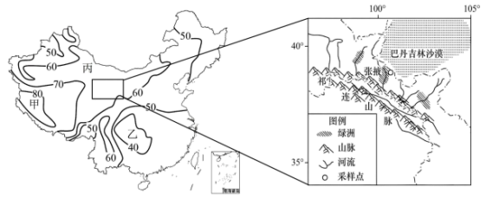
（1）根据图分析我国多年平均年太阳辐射总量的分布规律。（6分）

（2）依据大气受热过程原理，分析张掖气温日较差大的原因。（4分）

（3）说明采用“砂田”耕作方式种植西瓜的好处。（8分）

〖答 案〗（1）分布不均；大致从东南向西北递增；青藏高原最多，四川盆地最少。
（2）深居内陆，降水少，晴天多，白天大气削弱作用弱（到达地面的太阳辐射强，大气吸收地面辐射强），气温较高；夜晚大气吸收的地面辐射少，大气逆辐射弱（或保温作用弱） ，气温较低。
（3）增大气温日较差，利于糖分积累；利于地表水下渗；减少土壤水分蒸发，利于保持土壤水分；覆盖土壤表面，减少对土壤侵蚀保持水土。
【详 析】（1）根据所学知识可知：我国年太阳辐射总量呈现出西多东少，北多南少的特点，空间分布不均匀，大致从西北向东南递减；青藏地区年太阳辐射总量最大，四川盆地年太阳辐射总量最少。

以上内容仅为本文档的试下载部分，为可阅读页数的一半内容。如要下载或阅读全文，请访问：https://d.book118.com/316052014154010054

